Консультация для педагогов

Кинезиология в физическом развитии дошкольников

Инструктор по ФК
Беломестнова А.А.
Кинезиология (кинезис - движение, логос - учение) – наука о развитии умственных способностей и физического здоровья человека через определенные двигательные (кинезиологические) упражнения.
Истоки науки:
- древнекитайский философ Конфуций (2700г. до н.э.) - упражнения для здоровья и ума;
- древнеиндийская йога – основная цель обретение высших психофизических способностей;
- врач Древней Греции Гиппократ (460г. до н. э.) – использовал кинезиотерапию;
- Асклепиад – основатель научной кинезиологии в Древней Греции;
Известно, что старение организма начинается со старения мозга. Поддерживая мозг в состоянии молодости, мы не позволяем стариться всему телу. И помогают в этом специальные кинезиологические упражнения.
Под влиянием кинезиологических тренировок в организме происходят положительные структурные изменения. При этом, чем более интенсивна нагрузка (но оптимальна для данных условий), тем значительнее эти изменения. Развивая моторику, мы создаем предпосылки для становления многих психических процессов.
Таким образом, значение кинезиологических упражнений заключается в следующем:
- укрепление физического здоровья;
- улучшение памяти, внимания;
- развитие речи и пространственных представлений;
- снижение утомляемости и повышение способностей;
- развитие межполушарного взаимодействия.
Самый благоприятный период – это возраст до 10 лет, когда кора больших полушарий еще окончательно не сформирована.
Как известно, мозг человека представляет собой два полушария: левое и правое.
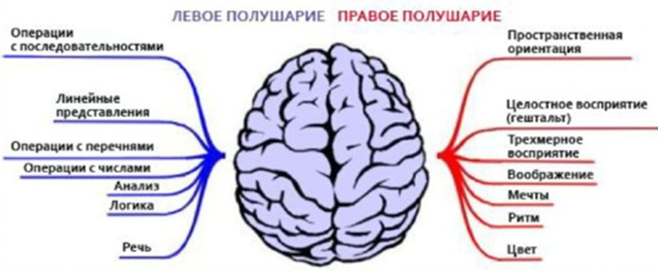
Правое полушарие – гуманитарное, образное, творческое. Отвечает за воображение, оно позволяет человеку мечтать, воображать, фантазировать и, как следствие, — сочинять и учить наизусть. «Правополушарные» дети лучше танцуют, воспринимают музыку, любят рисовать, понимают юмор.
Левое полушарие – математическое, знаковое, речевое, логическое, аналитическое. Отвечает за языковые способности ребёнка, письмо и чтение, восприятие, постановку целей, построение программ. «Левополушарные» люди имеют возможность последовательно обрабатывать информацию, делать выводы.
За работу полушария отвечает противоположная сторона тела, то есть, выполняя движения левой рукой или ногой, мы активизируем правое полушарие, а работая правой ногой или рукой — левое.
Работа обоих полушарий очень важна для человека. У новорожденного оба полушария развиты одинаково, и он пользуется ими в полной мере, но в процессе развития, обучения одно из полушарий развивается активнее другого.
Необходимо развивать межполушарные связи. Для совместной работы обоих полушарий требуется их функциональная связь. Формируется она в период младенчества, во время ползания благодаря постоянным скрестным движениям рук и ног. Если же период ползания сокращен, то недостаточно развиваются координация движений, координация деятельности полушарий между собой и координация мозга и тела в целом.
Кинезиологические упражнения, как правило, выполняются одновременно обеими руками, что развивает межполушарные связи, координацию движений, моторику ребенка. Эти упражнения проводятся как индивидуально, так и малой группой; в совместной деятельности, при проведении физкультминуток и пр.
Кинезиологические упражнения, при регулярности их выполнения, помогают достичь синхронизации работы полушарий, что очень важно для психического и физического развития ребёнка. Для того, чтобы эти упражнения несли и двигательную нагрузку, воспитателям необходимо использовать именно такие, которые выполняются не в статичной позе, например, за столом, а при перемещении, приседаниях, наклонах туловища, с движением рук, ног.
Упражнения по кинезиологии для дошкольников просты в исполнении, любой ребёнок, в 2–3 года и более старший, вместе с педагогом сможет без особых затруднений выполнить их.
Прежде чем приступить к упражнениям, необходимо детям показать, где правая сторона, а где левая. Для закрепления сначала попросить поднять правую руку, затем попросить, чтобы ребенок взял этой же рукой какой-то предмет. И наоборот, проделать все это левой рукой.
Можно предложить что-то изобразить поочередно руками в воздухе. По мере успешного выполнения легких упражнений можно постепенно их усложнять.
Выполнять упражнения нужно каждый день, лучше в первой половине дня, по 5–10 минут.
«Потягушки»
Ребенок лежит на полу лицом вверх, руки подняты вверх над головой (на полу). На счет от 1 до 6 медленно потянуться, осторожно растягивая позвоночник в разные стороны: пятка правой ноги "ползет" по полу вперед, а левая вытянутая рука одновременно тянется в противоположную сторону; затем то же самое делает левая пятка ребенка и правая рука. Повторяем 5–7 раз.
«Брёвнышко»
Ребенок лежит на полу лицом вверх, руки плотно прижаты к телу, ноги соединены. Предлагаем ребенку закрыть глаза и почувствовать себя частью могучего ствола красивого дерева. На счет от 1 до 6 тело ребенка начинает перекатываться по полу, например, справа налево. На счет от 6 до 1, перекатываясь в противоположном направлении, ребенок возвращается на исходную позицию. Повтор 5–7 раз.
В этом упражнении можно варьировать темп – убыстрять, замедлять. Можно не использовать счет, предоставив ребенку возможность спонтанного движения.
«Перекрестные движения»
Двигаясь в колонне по одному, остановиться. Выполнить одновременные перекрёстные движения: поднять вверх согнутую левую ногу и дотронуться до неё правой рукой, затем поднять согнутую правую ногу и дотронуться до неё левой рукой. Продолжить движение. Повторить упражнение.
«Ухо — нос»
Маршируя по периметру зала, остановиться по команде педагога. Левой рукой взяться за кончик носа, правой за противоположное ухо. Одновременно отпустить, хлопнуть в ладоши и взяться наоборот. Сделать 6–8 повторений, чем быстрее скорость, тем лучше результат. Продолжить движение.
«Фонарик»
Вариант 1: Выставить руки перед собой. Поочерёдно сжимать пальцы одной руки, не используя другую. Затем поменять руки. Вариант 2: Выставить руки перед собой. Сжать пальцы правой руки, а пальцы левой руки растопырить и выставить вперёд. Затем поменять положение пальцев: на правой руке пальцы растопырить и выставить вперёд, а на левой руке – сжать в кулак. (Данное упражнение можно выполнять во время утренней гимнастики)
«Мельница»
Выполняется стоя на одной ноге. Стоя на левой ноге, правую ногу поднять вперёд вверх, левую руку отвести назад. Одновременно правую ногу отвести назад, а левую руку поднять вперёд вверх. Выполнять на счёт 1 – 6. Встать на правую ногу; левую ногу поднять вперёд вверх, и одновременно отвести назад правую руку. Поменять положение левой ноги и правой руки.
Одновременное вращение разноимённых руки и ноги вперёд-назад. Выполнять на счёт 1 – 6.

